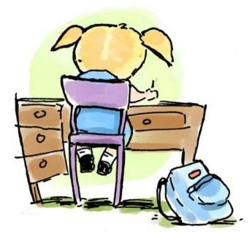
Kriterier for feedback af novelleskrivning
ELEVNAVN:
Analyseområder | Kriterier | Ikke opfyldt |  | Opfyldt
Genrekendskab | Jeg har skrevet en kortere episk tekst
 | Min novelle har et kort tidsforløb
 | Min novelle har et enkelt handlingsforløb
 | Min novelle omfatter få personer.
Temaer | Jeg har inddraget nogle grundlæggende og almengældende tema(er)
Budskab | Forfatterens syn/mening med historiens temaer
Kompositionskendskab | Handlingen følger berettermodellen, herunder at anslaget starter in media res, åben afrunding osv.
Fortællervinkel/tid | Datid ved altvidende fortæller (3. person) og nutid ved jeg fortæller (direkte tale - 1. person).
Direkte tale | Variation ved direkte tale (hun sagde ”…” / ”…” sagde hun m.m.)
Miljø og tid | Synlig/billedlig ramme i teksten for miljø og tid.
Sprog | Brug af metaforer og øvrig variation af sprogbrug herunder flittig brug af tillægsord
Fordobling | Brug af fordobling som et lag igennem hele fortællingen, til at understøtte historiens udvikling.
Tegnsætning | Korrekt brug af tegnsætning ved hel- og ledsætninger, herunder direkte tale.
Stavning | Korrekt stavning af de 360 mest anvendte ord
Fantastisk novelle | Inddragelse af det urealistiske, dog uden at gå ind i gyser, sci-fi eller eventyr genren m.m.
Sammenhængende tekst | Er teksten et samlet sammenhængende skriv, med linjeskift til at dele teksten op i mindre dele?
Form og indhold | Lever teksten op til de fremsatte krav om skriftstørrelse, overskrifter, linjeafstand m.m.

Kommentarer:

